MediaTek平台 SP FlashTool单路工具刷机教程
从酷比魔方官网(http://www.51cube.com/service/)依据机器的序列号下载系统压缩包
- 驱动安装：
1.使用安装程序安装驱动
WINXP WIN7 或者WIN8系统安装方法：进入“驱动”-“Driver_Auto_Installer”下的“WIN7_WINXP“或者“WIN8”目录，点击运行
安装驱动
WIN10系统安装驱动方法：进入“驱动”-“Driver_Auto_Installer”下“WIN10”目录，点击运行Mediatek-Drivers-Install.bat批处理文件安装，遇到提示“#### Press any key to continue ####”，按键盘任意键继续即可。
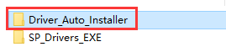
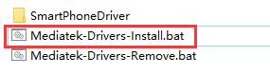
如果是驱动安装成功，当使用MTK Spflashtool工具加载固件点击download按钮后，将机器关机连电脑，设备管理器端口设备里面会出现MediaTek Preloader USB VCOM(Android)(COMX)的设备
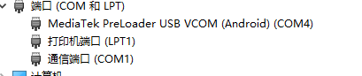
SPFlashTool工具界面底部会显示MediaTek Preloader USB VCOM(Android)(COMX)的设备，SP flashtool工具识别到机器com端口,才会开始写入固件数据。

2.设备管理器inf驱动安装方法(如果方法1安装不成功可以采用此方法)：
打开系统的设备管理器
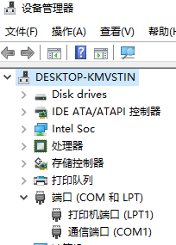
机器关机断电后经由USB数据线连接电脑，此时设备管理器中就会出现一个黄颜色感叹号的设备(一般此设备的名称为MTxxxx Preloader,或者带黄色感叹号的未知设备)
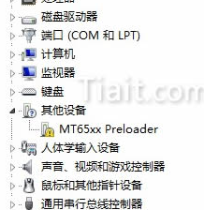
注意：黄色感叹号的设备很快会消失，如果来不及进行后续的驱动安装操作，请拔掉USB数据线，将平板断电关机通过USB数据线重新连电脑，出现黄色感叹号设备后继续。如果机器连电脑开机显示充电图标，也请关机重新连电脑操作，必要时更换USB线或更换电脑端的USB口进行连接。
右键点击黄色感叹号设备，选择更新驱动软件，浏览计算机以查找驱动程序软件，浏览定位（勾选包括子文件夹）到“驱动”文件夹下的“SP_Drivers_EXE”，然后再进行下一步
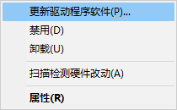
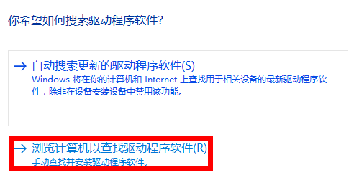
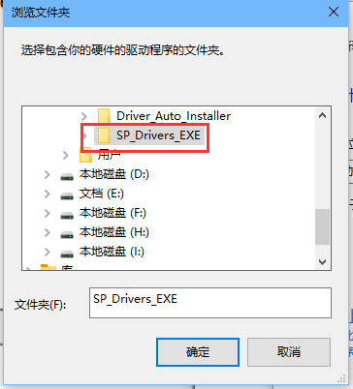
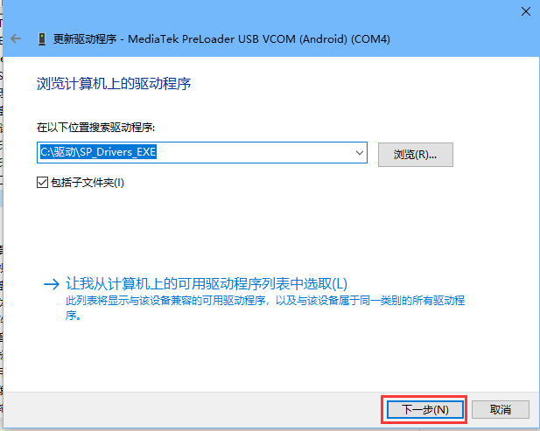
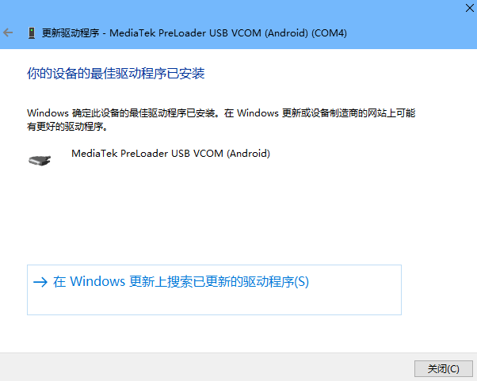
驱动安装成功，当使用 SPFlashTool工具加载固件点击download按钮后，将机器关机连电脑，设备管理器端口设备里会出现MediaTek Preloader USB VCOM(Android)(COMX)的设备,刷机工具识别COM端口写入数据
二、使用SP_FlashTool单路工具进行固件写入：
1.进入“升级工具”-“ SP_Flash_Tool_Win”目录下点击运行flash_tool.exe程序
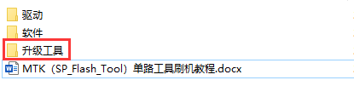
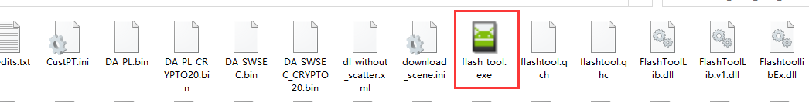
flash_tool.exe程序打开时，如出现下面的弹出窗口：
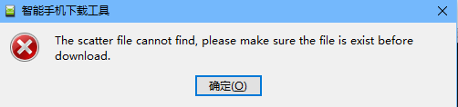
点击确定继续
Scatter-Loading File“选项可能为空，用户需要手动选择这一项，手动加载对用MTK设备固件包里面的scatter文件
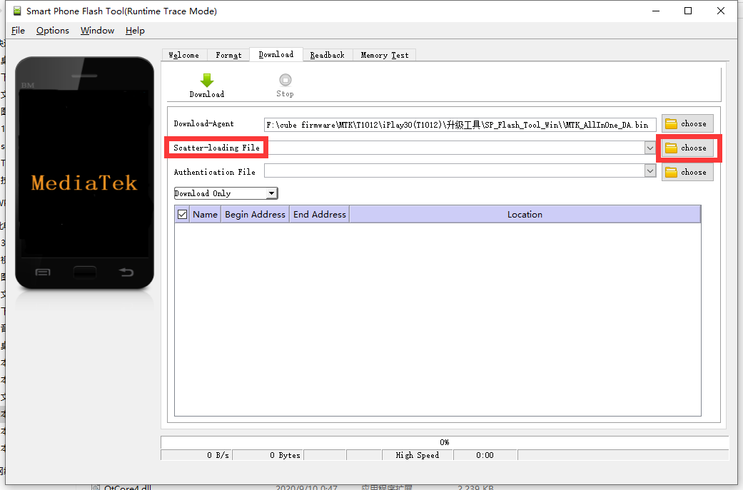
选择“Scatter-Loading File“:点击”Choose“按钮，浏览目录到所下载对应的MTK机器固件目录选择相应的xxxx_scatter.txt文件(本例中选择：“软件”-“T1012C-210129”目录下的MT6771_Android_scatter.txt文件)

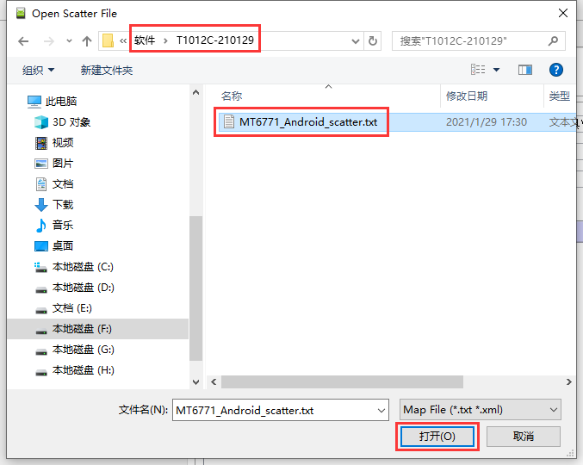
加载scatter文件后，工具会对固件文件进行校检（固件校检非必需步骤，取决于固件包里是否有校检设置）。点击DOWNLOAD(下载)按钮：
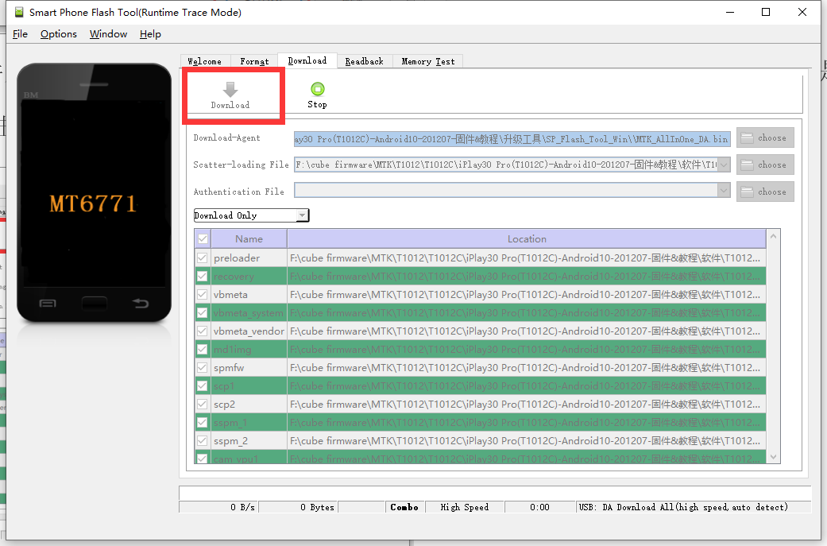
将平板断电关机经由USB线连上电脑，如果前面的驱动安装已经安装完成，usb线连接良好，刷机工具上的相应端口的进度条会走动，直至100%并且出现Download Ok对勾的提示图片（这个过程需要几分钟时间，其间请保证USB数据线连接的稳定性），刷机过程即完成。
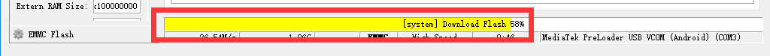
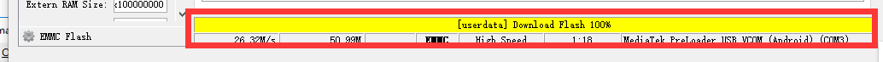
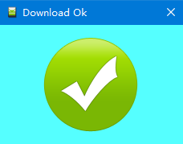
注意：如若遇到刷机过程完成后，设备不进系统卡开机画面或者其他错误，可以尝试点击“DOWNLOAD only(下载)”下拉菜单，将默认项改为“Firmware Upgrade”(固件升级)，然后再点击“DOWNLOAD(下载)”按钮连接MTK设备进行升级。
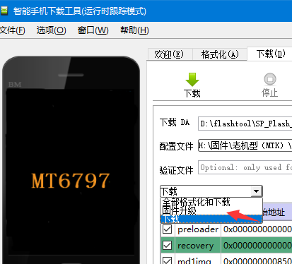
注意：Format All+Download（全部格式化和下载）选项会清除硬件信息，除非是安卓跨版本升级或者刷错固件，请不要使用该选项。

